Upute za izradu Google Scholar profila

Za prijavu na Google Scholar servis koristite jednu od sljedećih adresa:
https://scholar.google.hr/
https://accounts.google.com/Login?hl=hr&continue=https://scholar.google.hr/citations%3Fhl%3Dhr&service=citations#identifier
Prijavite se s postojećim Google korisničkim računom ili otvorite novi (ukoliko ga još nemate).
Nakon prijave otvorit će se obrazac za prijavu u koji je potrebno unijeti podatke. U polje E-adresa za potvrdu potrebno je unijeti sveučilišnu adresu. Nakon postupka verifikacije stajat će obavijest Potvrđena adresa e-pošte na [naziv sastavnice]. Nakon što dovršite postupak prijave upisani podaci pojavit će se na vašemu profilu stoga je važno da ti podaci budu točni i ispravni.
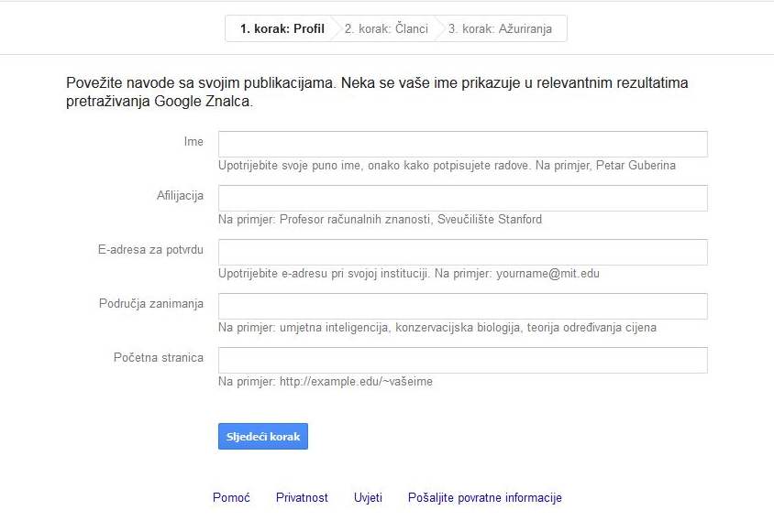
Nakon upisa potrebnih podataka prijeđite na sljedeći korak. Opcijom Dodaj članke otvara se mogućnost dodavanja radova. Prilikom odabira i dodavanja radova pazite na imena i/ili prezimena koja su ista ili slična vašima. Za dodane radove stajat će obavijest Svi su članci već na vašem profilu, a za one koji nisu Ovi članci nisu na vašem profilu. Ukoliko ne želite, ovaj korak možete preskočiti te kasnije obaviti unos radova odabirom opcije Dodaj na stranici profila.
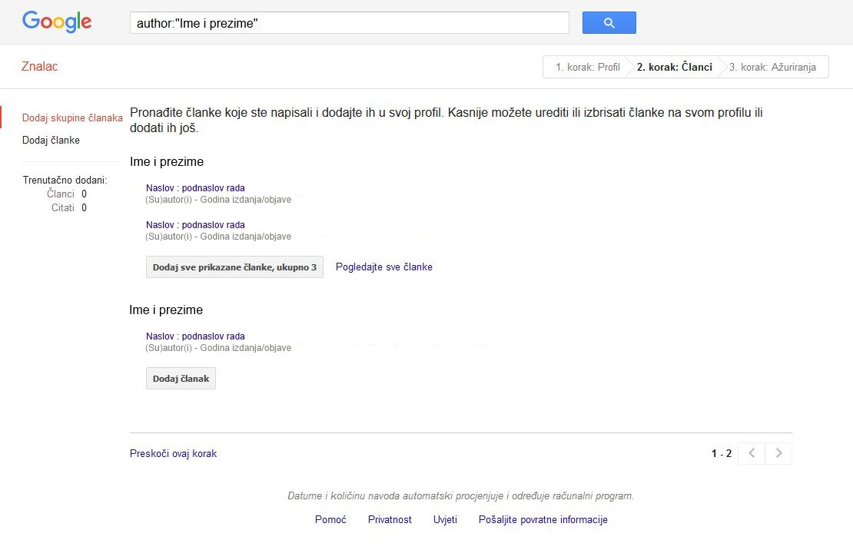
Odabir radova vršite jednostavnim pritiskom miša (klikom) na sve radove čiji ste (su)autor. Također možete dodati i skupine radova odabirom Dodaj skupine članaka.

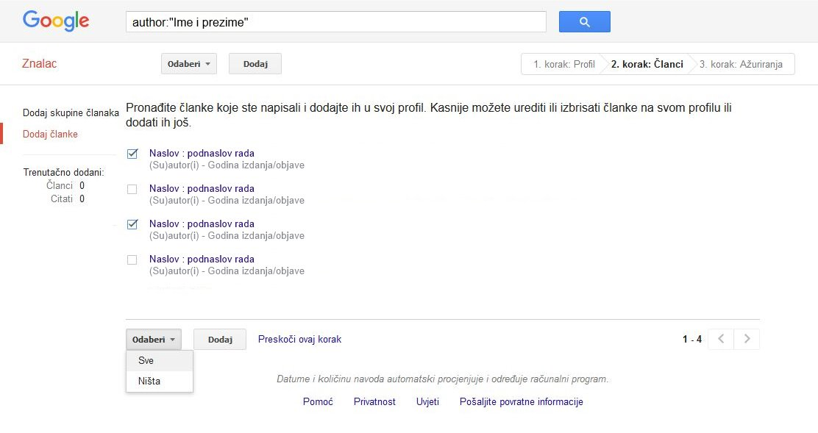
Članke koji nisu ponuđeni morat ćete unositi ručno tako da ih prethodno pronađete uz promoć pretraživača odabirom opcije Pretraži članke. Dodane radove uvijek možete ukloniti.
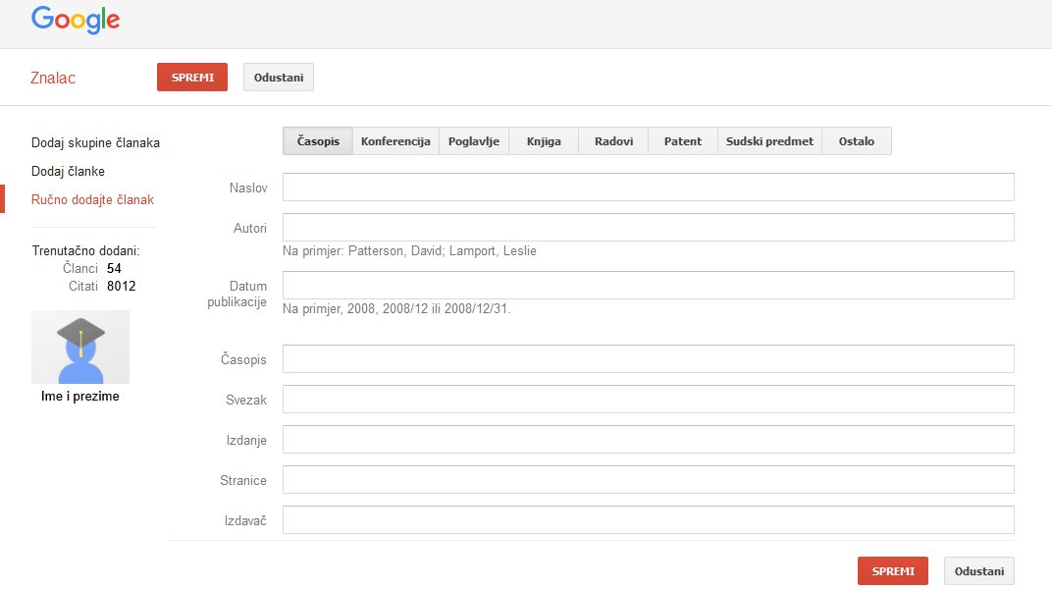

Nakon dodavanja radova prijeđite na posljedni (treći) korak gdje možete postaviti automatsko ažuriranje popisa članaka ili ažuriranje popisa na način da ih prethodno pregledate. Neovisno o odabiru između dviju navedenih opcija ovaj postupak ažuriranja uvijek možete obaviti naknadno i ručno.
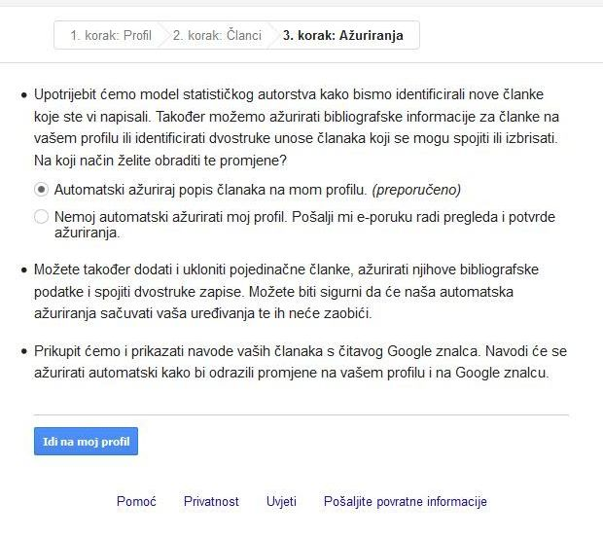
Nakon što ste odabrali način ažuriranja možete vidjeti svoj profil (Idi na moj profil). Po želji možete postaviti ili promijeniti postojeću fotografiju odabirom Promijeni fotografiju. Nakon što budete zadovoljni unesenim podacima, na plavoj vrpci obavezno odaberite opciju Učini moj profil javnim (prije nego što promijenite postavku privatnosti odabirom opcije Pregled javne verzije, možete provjeriti kako će izgledati vaš javni profil) te će stajati obavijest Moj je profil javan. Također možete i povećati grafikon s podacima o godišnjem broju citata (odabirom opcije Indeks navoda).
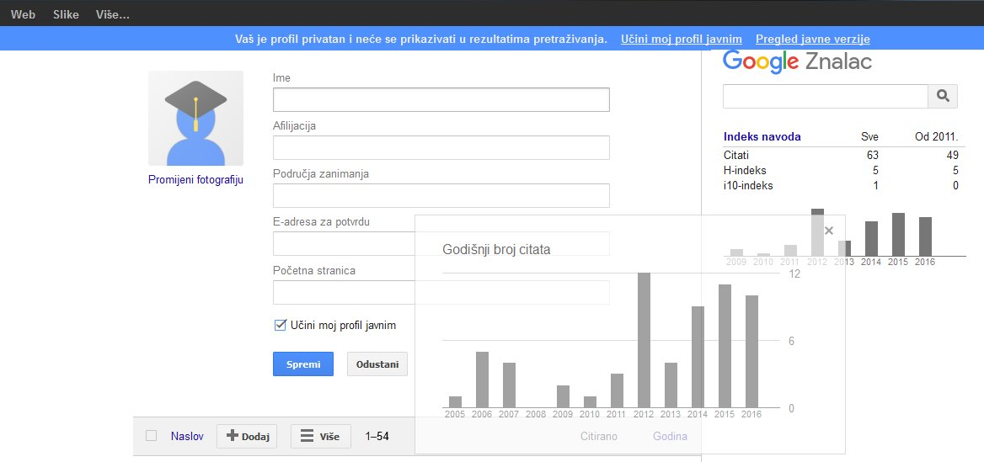
Opcija Dodaj omogućava dodavanje članaka na (sada javni) profil: popis članaka bit će vam ponuđen (pritom vodite računa o tome da se na popisu mogu naći i članci koji nisu vaši ili su vaši ali vam je, primjerice, ime ili prezime napisano bez dijakritičkih znakova) ili ćete podatke o člancima, koji nisu ponuđeni, sami morati unositi ručno. Za članke koji se nalaze na profilu stajat će obavijest Već je na vašem profilu što znači da s njima više ništa nećete moći činiti na toj stranici. Spajanje, brisanje ili izvoz dva ili više rada moguće je obaviti na početnoj stranici profila.
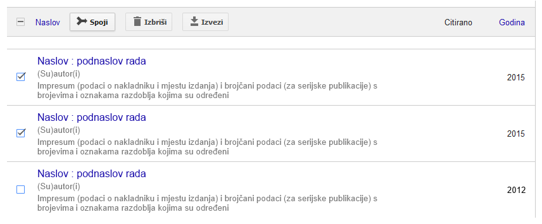
Budući da se obrisani radovi premještaju u Otpad, uvijek ih, u slučaju da su nehotice izbrisani, možete vratiti. To možete učiniti odabirom opcije Prikaži otpad u prikazanom padajućem izobrniku. Preko istoga izbornika možete pristupiti ažuriranju profila i brisanju računa.
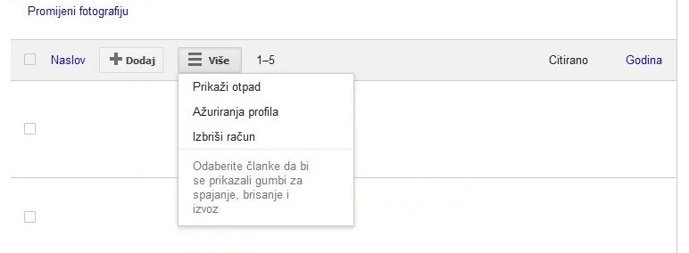
Isto tako dostupne su opcije praćenja vlastita i drugih profila (jednostavnim odabirom Prati) te stvaranja obavijesti/upozorenja na način kako je prikazano.

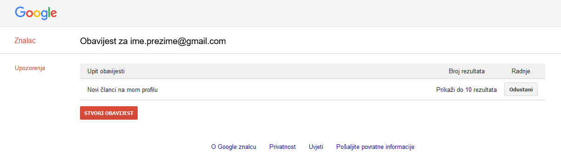

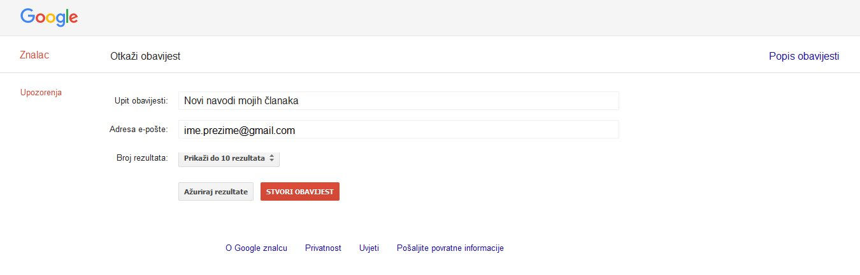

Otvaranje Google korisničkoga računa
Pristupite stranici Google servisa elektroničke pošte https://www.google.com/gmail/about ili https://accounts.google.com. U slučaju da vam je potrebna dodatna pomoć odaberite Gmail pomoć dostupnu na htpps://support.google.com/mail/answer/56256?hl=hr.
Nakon što vam se otvori obrazac za prijavu unesite tražene podatke. Pritom se može dogoditi da je željeno korisničko ime već zauzeto te ćete u tom slučaju morati izabrati neko drugo.
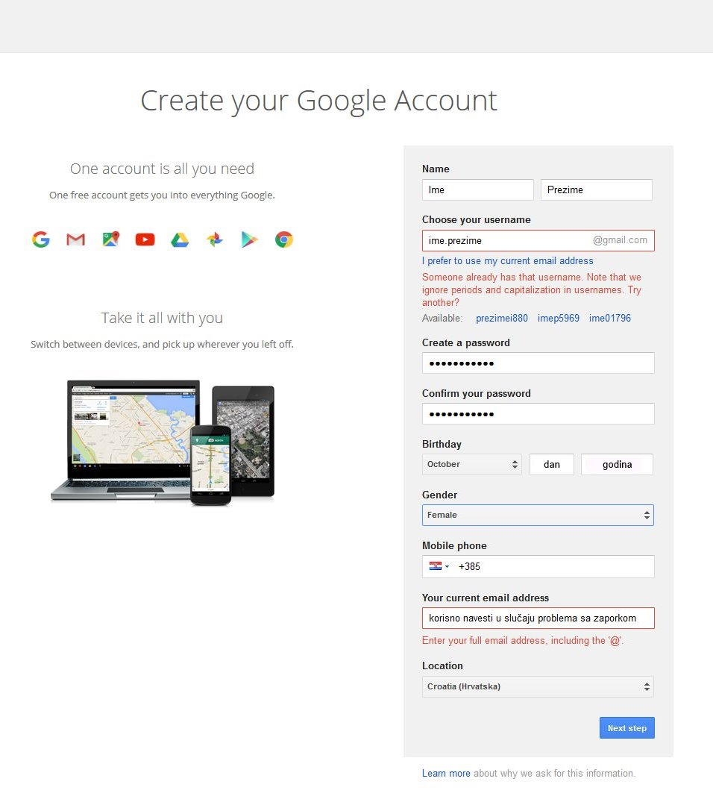

Također se možete prijaviti i s postojećom adresom elektroničke pošte (primjerice, adresom koju vam je dodijelila vaša ustanova, odnosno sastavnica).
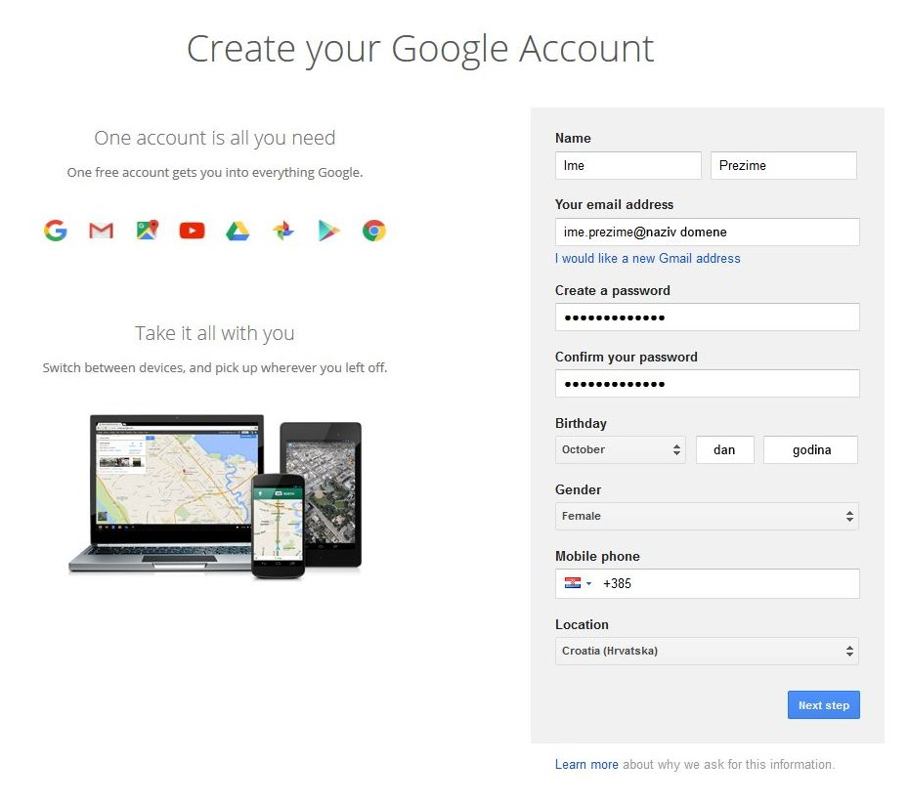
U tom ćete slučaju u svome korisničkome sučelju kasnije morati povezati Google račun sa svojom alternativnom e-mail adresom koju ćete morati dodatno potvrditi putem poveznice za verifikaciju poslanu na tu alternativnu elektroničku adresu.
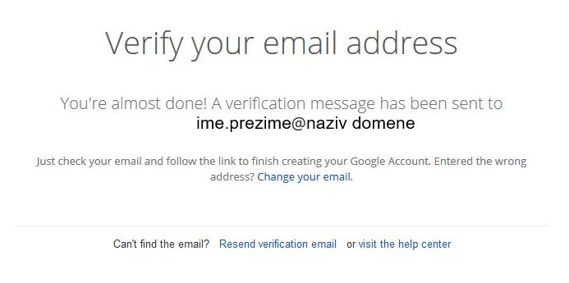
Za sve one koji odaberu opciju registracije nove Gmail adrese, u sljedećem će koraku biti zatraženo da prihvatite Googleove uvjete pružanja usluge, odnosno pravila o privatnosti i uvjetima.
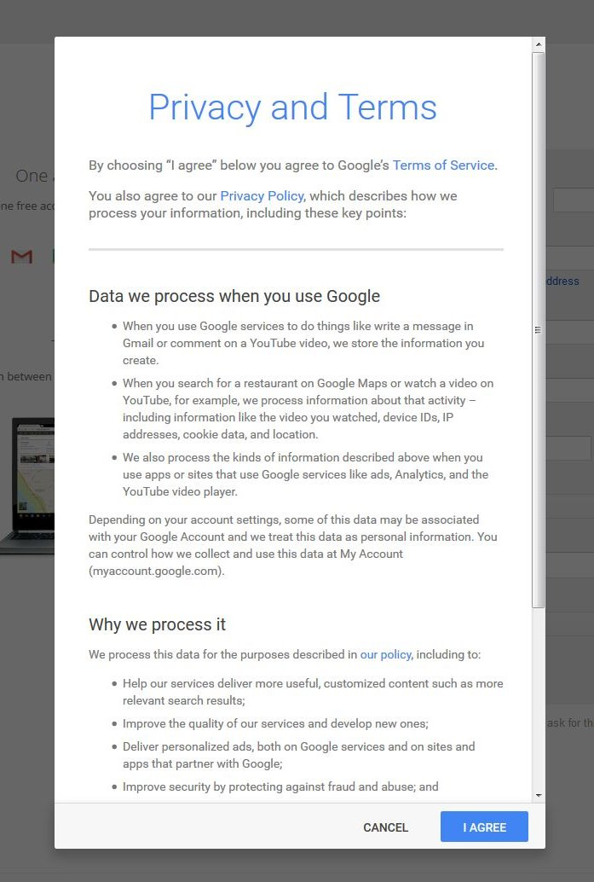
Nakon što potvrdite s I agree (opciju, ali i cijeli dokument aktivirate povlačenjem klizača prema dolje), bit ćete upućeni na stranicu dobrodošlice preko koje ćete (odabirom Continue) moći pristupiti svome korisničkome sučelju i sandučiću elektroničke pošte.

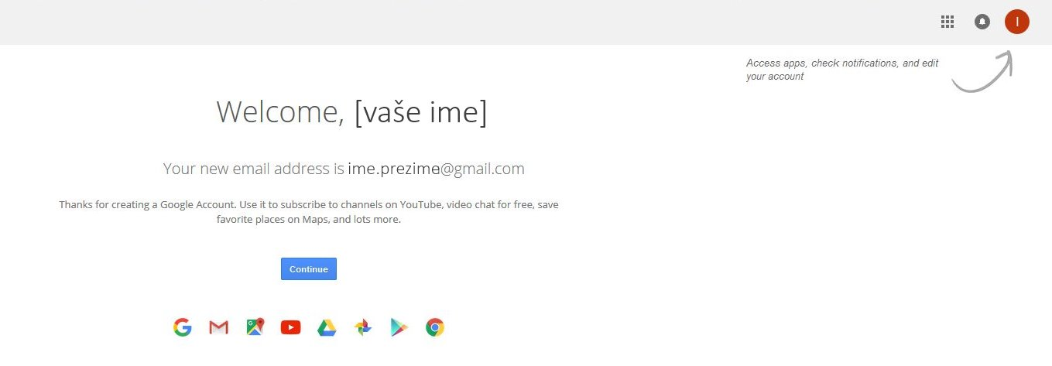
Time je vaš postupak registracije korisničkoga računa dovršen.

Upute za otvaranje korisničkoga računa dostupan je na kraju ovih uputa.

